

广州市第五届建筑工匠技能擂台赛
(灰塑）

技
术
文
件

2020年10月
广州市第五届建筑工匠技能擂台赛组委会

灰塑赛项技术文件

1.命题原则
为了贯彻落实国家对于大力弘扬工匠精神，厚植工匠文化，恪尽职业操守，崇尚精益求精，培育众多“中国工匠”的精神要求，进一步挖掘和培育传统建筑工匠人才，提升历史建筑灰塑装饰的制作与修缮技艺水平。结合岭南建筑灰塑传统工艺特点和生产实际，考核灰塑上色的实际操作技能，将历史建筑中灰塑施工工艺、职业素养贯穿考核全过程，对相关技能人才培养发挥示范指导作用。

2 .竞赛试题

2.1 试题内容
灰塑俗称“灰批”，是岭南地区特色建筑装饰艺术，具有分布范围广、绘画题材多、观赏效果好的特点，于2008年被公布为国家级非物质文化遗产。灰塑在广州花都、番禺、佛山、江门、肇庆等地岭南传统建筑中运用广泛，题材多以人物、花鸟、虫鱼、瑞兽及山水为主，并运用平雕、浅浮雕、高浮雕、圆雕的手法使表达要素凸出于饰面。灰塑制作涉及多个步骤，是考验工匠对颜色、材料、技巧熟悉程度的综合装饰艺术。
如图1所示，试题为在500mm*300mm木板上完成骨架制作、草灰做底、纸灰塑形、上色灰、上彩五项灰塑工艺。灰塑主题“岭南春色”。图案以岭南地区特有的“木棉花”，结合“锦鸡”、“假山”、“牡丹”图案。
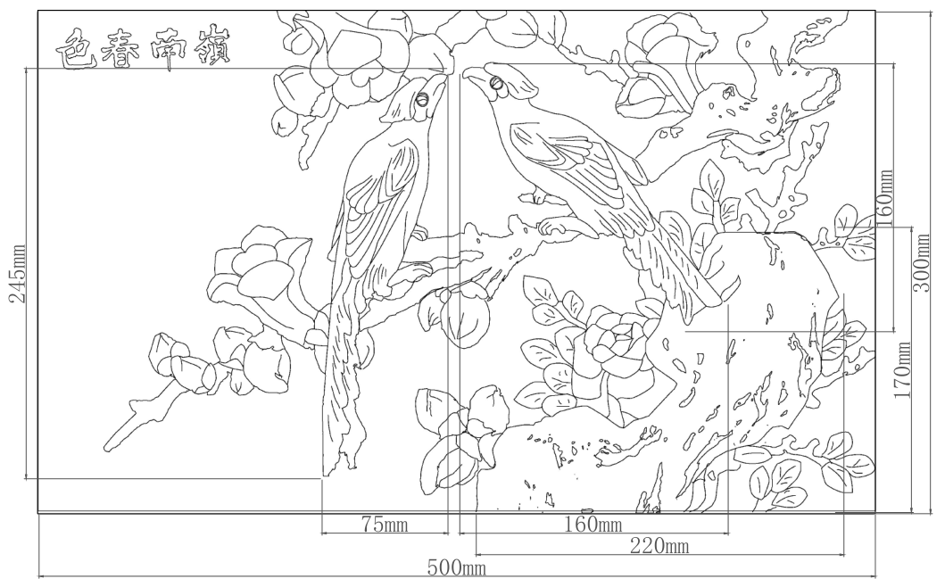
图1-岭南特色灰塑题目示意图
根据灰塑层次感鲜明、颜色丰富的特点，本题中的图案考验比赛选手灰塑造型能力和对上彩技术的把握，选手可参考表1中塑形手法和要求进行造型并完成上彩，上彩颜色不做限制，可根据选手竞赛需求进行适当调整。
表1-灰塑塑形要求
图案 | 塑形手法
鸟 | 圆雕、高浮雕
假山 | 高浮雕
树干 | 浅浮雕
木棉花 | 浅浮雕

2.2 竞赛形式
采取单人竞赛形式，独立完成规定的竞赛内容。

2.3 竞赛时间
竞赛时间为7个小时。

2.4 竞赛要求
本次灰塑题目主要考核灰塑工艺中的“骨架制作—草灰做底—纸灰塑形—上色灰—上彩”。
（1）骨架制作：擂台赛组委会提供木板和等比例的灰塑图案标示纸张，选手需要将纸张图案在木板上进行布局，并根据造型的需要，运用铁锤和虎钳将钢钉和铁丝在木板表面制作灰塑骨架。
（3）草灰做底：选手利用灰匙、牙签等工具，结合“贴、粘、抹、捏”等手部动作，将草筋灰制成灰塑的雏形。
（4）纸灰塑形：待草筋灰雏形干燥后，刮平灰层表面的毛躁，平滑灰层后使用纸筋灰对灰塑进行细部塑造。
（4）上色灰：将使用的颜色拌入纸浆中形成色灰，用色灰塑造作品的各个部位。，形成主要的颜色
（5）上彩：遵循“先里后外、先大后小、先深后浅”的原则，在完成的造型上使用颜料绘上色彩。

3. 成绩评判

3.1 评判原则
岭南特色灰塑为广府地区传统民居及建筑常见的工艺做法，存在灰塑技艺把握和主观创作的要求，主要评判原则如表2所示。
表2—灰塑项目评判原则一览表
序号 | 内容 | 主要评判因素
1 | 整体布局 | 灰塑整体布局把握准确，图案比例合理。
2 | 整体观感 | 灰塑整体观感美观、干净整洁。
3 | 图案内容 | 灰塑图案内容齐全、图案无缺失。
4 | 形态塑造 | 灰塑形态塑造生动、主次分明、细节到位。

3.2采用逐轮投票淘汰法
岭南特色灰塑以临摹创作、形态塑造、颜色绘制为主要考核工艺，为了增强灰塑评判公平性和科学性，降低成绩评判的偶然误差，灰塑评判方式采取逐轮投票淘汰方式，确定各参赛选手灰塑作品的排序。

3.3评分规程
（1）裁判组由7名专家组成。裁判组推选1名裁判组长、1名裁判副组长、1名巡场裁判和4名裁判组成员。
裁判副组长与巡场裁判负责竞赛过程监督和职业素养评分。
裁判组长与其他4名裁判组成员负责灰塑作品评审工作，具有同等表决权，以差额选举逐轮淘汰的记名投票方式选出选手作品的排序；在竞赛期间回避竞赛现场，不得进入竞赛区。
（2）过程监督和职业素养评分。裁判副组长和巡场裁判对竞赛过程进行巡场监督，按职业素养评分表（如表3所示）对每位选手进行评分，参赛选手职业素养得分为6分以下的，其作品不得参与评审；在竞赛结束后，裁判副组长对灰塑作品进行重新编号。
表3-灰塑职业素养评分表
序号 | 考核项目 | 考核  要求 | 分值 | 评分标准 | 得分
1 | 职业素养 | 遵守安全和纪律要求，工完场清 | 10 | - 未戴安全帽进入赛区的，扣6分；在赛区竞赛过程中，脱下安全帽的，扣2分；佩戴安全帽不规范，经裁判员责令改正，拒不改正的，扣2分；  2.违反竞赛纪律的，扣2分；情节较为严重的，扣4分；情节严重的，扣6分；  3.未做到工完场清的，扣2分；  4.在赛区内使用手机的，取消其作品评审资格。
（3）五轮投票评选。在所有选手离场以及对灰塑作品进行重新编号后，裁判组长和四名裁判员，进入现场进行评判。每轮投票允许选择的总数即下一轮候选总数，最后一轮每位专家各执2票。以得票多的方案当选为下一轮投票的候选方案（如图2所示）。
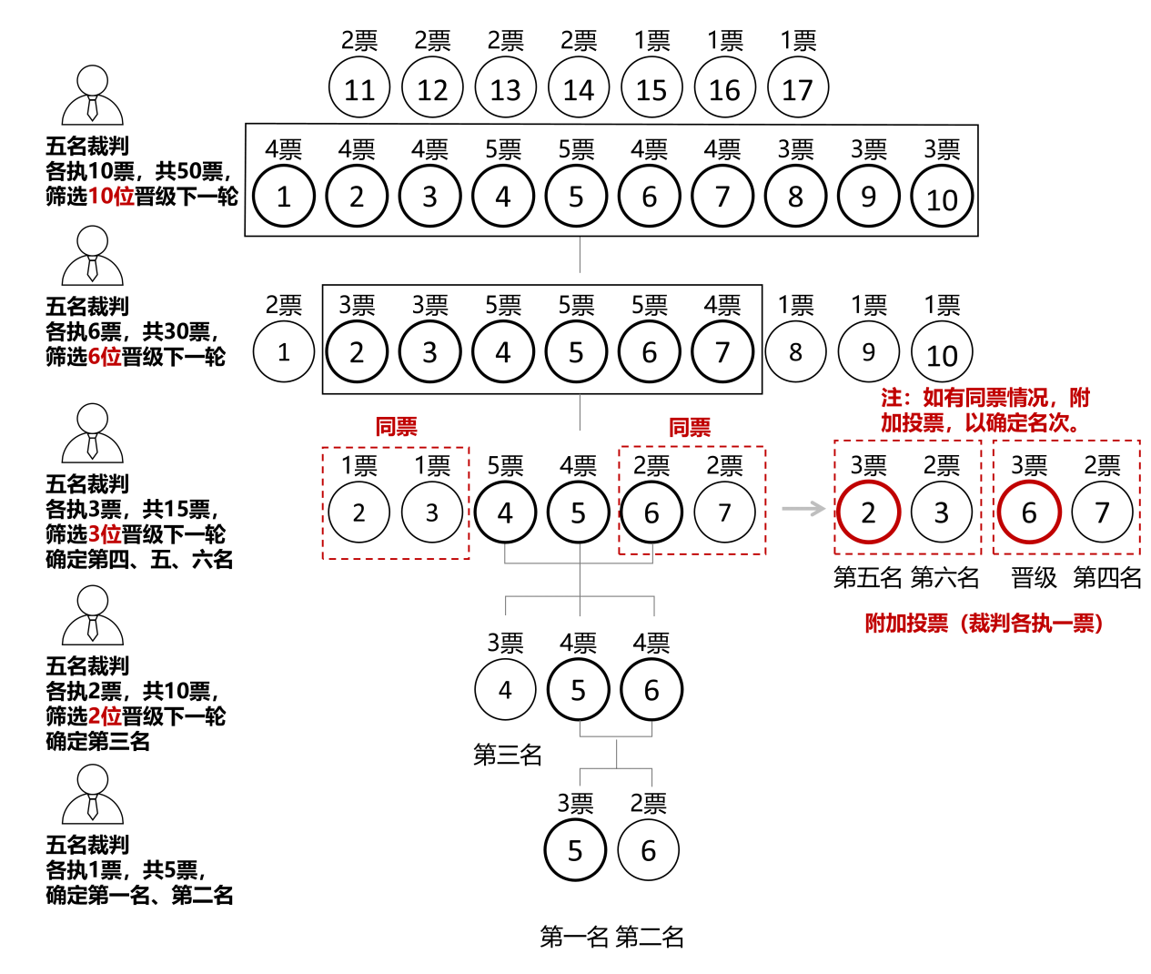
图2-逐轮投票淘汰法示意图
第一轮投票选出10名选手；
第二轮票选出6名选手；
第三轮票选出3名选手，并记录第4、5、6名；
第四轮票选出2名选手，并记录第3名；
第五轮票选出前2名，并公布1到6名。
根据表4，从上到下每轮投票限使用一行空格，每个空格限填一个方案编号，同一行的空格内的方案编号不得重复。不能进入下一轮的方案，根据本轮得票数量确定名次。各轮投票评判中，裁判不得弃权。
同票情况。在各轮裁判组投票统计结束后，如果有得票相同的灰塑作品，则裁判组对得分相同的灰塑作品进行附加投票表决，以确定名次。
表4—逐轮投票淘汰法裁判组投票记录表格
轮次 | 投票记录表（填写作品编号）
第1轮

轮次 | 投票记录表（填写作品编号）
第2轮

轮次 | 投票记录表（填写作品编号）
第3轮

轮次 | 投票记录表（填写作品编号）
第4轮

轮次 | 投票记录表（填写作品编号）
第5轮

轮次 | 投票记录表（填写作品编号）
附加轮
（4）裁判组成员应当独立投票，自投票开始至最终排名统计结果公布期间，任何人不得非法干预、影响投票过程，不得透露、协商、改变投票结果。参赛选手的灰塑作品不得出现个人及单位信息的标记和记号，如有发现相关信息，可取消其竞赛成绩。裁判员评判时使用统一的检测工具，尽量使用选手所用工具。
（5）原则上，仅对参赛选手总数的30%（“进一法”取整）进行成绩排序。评判过程中出现争议，由负责联系该赛项的总裁组成员组织裁判组表决。如参加表决的裁判组成员为双数，该总裁组成员参与表决。

4. 竞赛场地、设施、料具（主办方提供）

4.1场地设施
（1）场地设置三个区域，即工位区、材料区和赛场服务区（如图3所示）。
（2）工位边缘堆放比赛用工具，并预留2米参观通道。（如图3所示）。
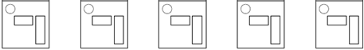
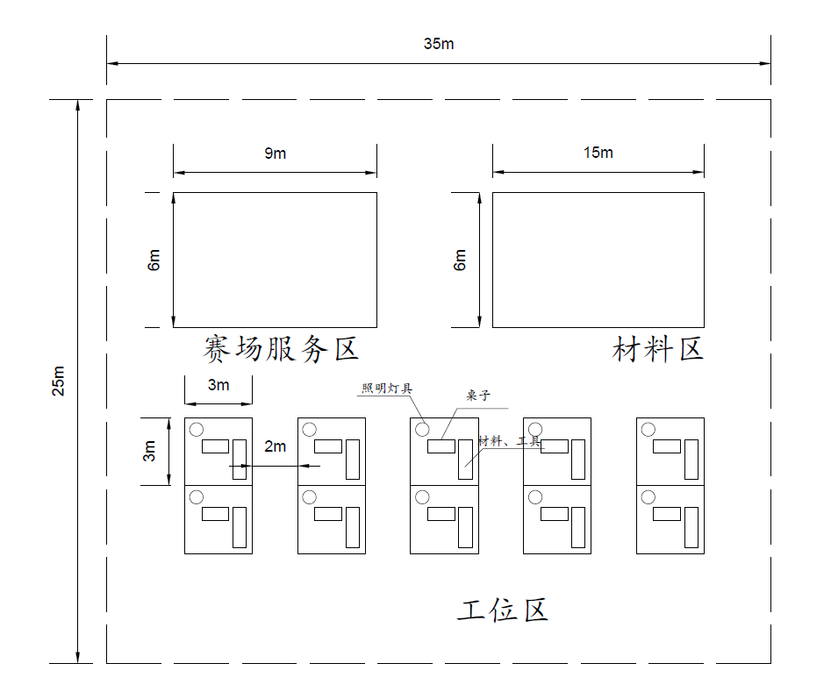
图3—灰塑竞赛场地布置图

4.2竞赛工位
每个工位长3米，宽3米，共计9平方米，每个工位配备桌椅（桌子长*宽约为120*60cm）和照明灯具，工位地面硬化、平整、无其他建筑物或构筑物干扰，工位采光、照明和通风良好，工作过程无雨水等环境因素影响（如图4所示）。
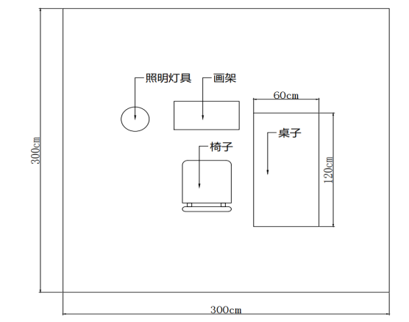
图4—工位布置图

4.3 竞赛材料
擂台赛组委会提供：
（1）两块木板（尺寸：长*宽为500mm*300mm），其中1块为备用木板；
（2）2张等比例灰塑图案标识纸张；
（3）铁丝、铁钉、草筋灰、纸筋灰（白、红、黄、蓝、绿色）、灰桶、颜料。

5. 选手自带工具
（1）灰塑塑形及上色工具：铁锤、虎钳、灰匙、灰板、竹签、颜料盒、各类画笔等；
（2）其他工具：记号笔、塑料薄膜、喷水壶、劳保与防护设备（防护镜、防护口罩、手套、安全帽、安全眼镜和安全鞋等）、清洁工具（抹布、垫子）等。
参赛者可视自身情况自行决定所带参赛工具，但应在以上规定范围内选择，擂台赛组委会不为参赛者提供以上工具及材料。
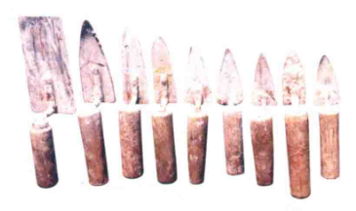 | 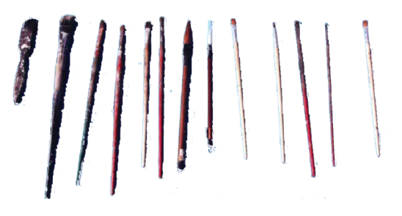
图5-灰塑工具-灰匙 | 图6-灰塑工具-各类画笔

6 .安全卫生作业要求
（1）每位选手自行配备个人防护用品，包括防护镜、防护口罩、手套、安全帽、安全眼镜和安全鞋等、清洁工具（抹布、垫子）等。
（2）参赛选手在本竞赛工位内操作，避免伤害周边参赛选手。
（3）高度注意使用灰匙工具和铁钉安全，避免伤害自己和他人。
（4）保持地面整洁，环境卫生，做到整理、整顿、清扫、清洁和素养。

7. 其他
（1）竞赛流程。见竞赛指南、选手手册、裁判员手册，以上每一项手册都说明了竞赛流程。
（2）竞赛规则。见竞赛指南、选手手册、裁判员手册，以上每一项手册都说明了竞赛规则。
（3）本技术文件由本届擂台赛竞赛工作办公室下设的总裁组负责解释。

